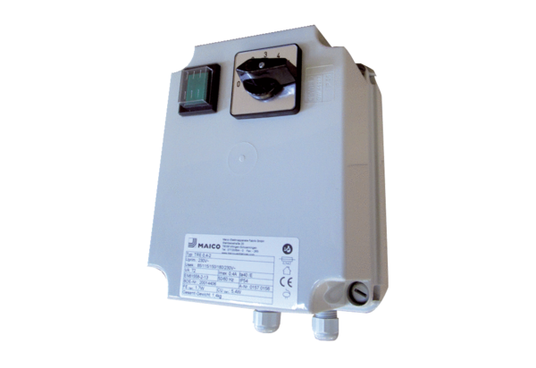Transformator 5-stopniowy TRE 1,6-2Opakowanie jednostkowe: 1 sztukaAsortyment: C
Numer artykułu: 0157.0158Producent: MAICO

